
BRAIN STORM
FARTONS

Descripción producto:
Es un producto típico de la Comunidad Valenciana. Se consume junto a horchata bien fría. El fartón es un bollo alargado con una cobertura de azúcar glas para endulzarlo.


Precio: 1,20€ (por paquete de 6uds.)
Gastos de transporte no incluidos en el precio.

Un saludo.
BRAIN STORM
IMANES

Descripción producto:
Son personajes animados en goma eva, están pintados y son perfectos para poner en la nevera y animarla.
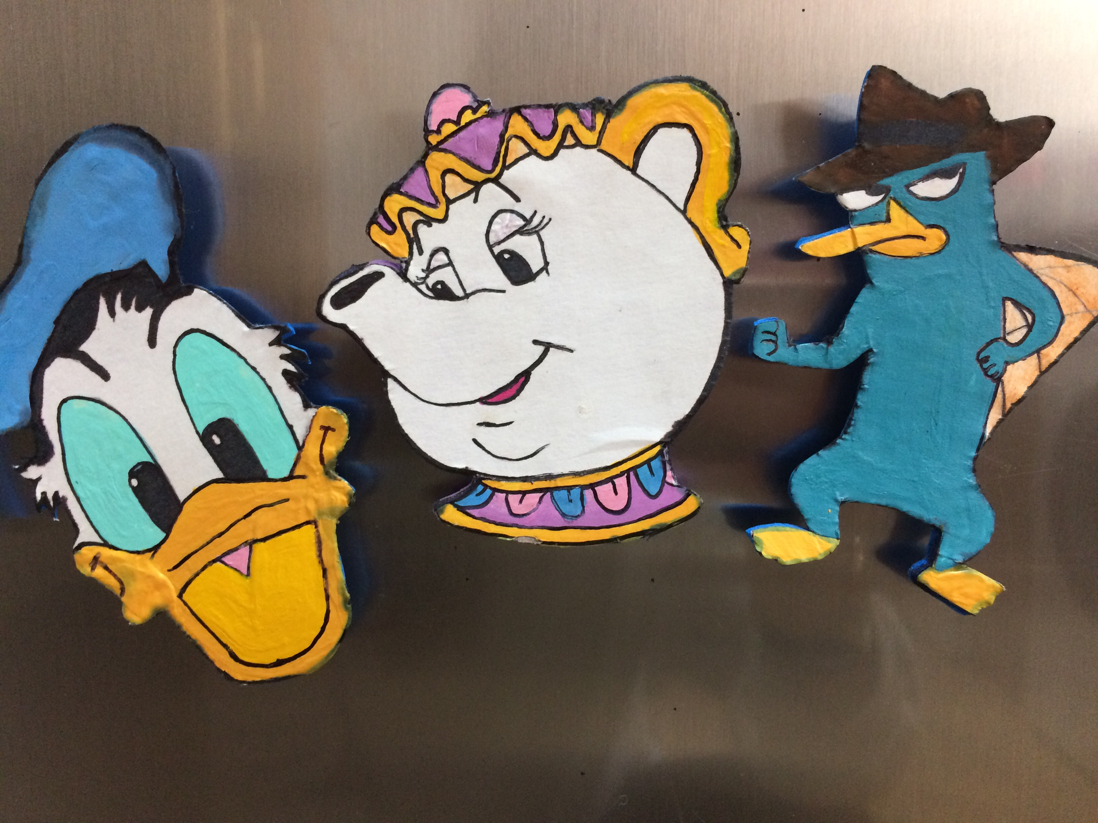

Precio: 1 €
Gastos de transporte no incluidos en el precio.

Un saludo.
BRAIN STORM
PULSERAS

Descripción producto:
Producto hecho de cuerda trenzada de diferentes colores y coleccionables.
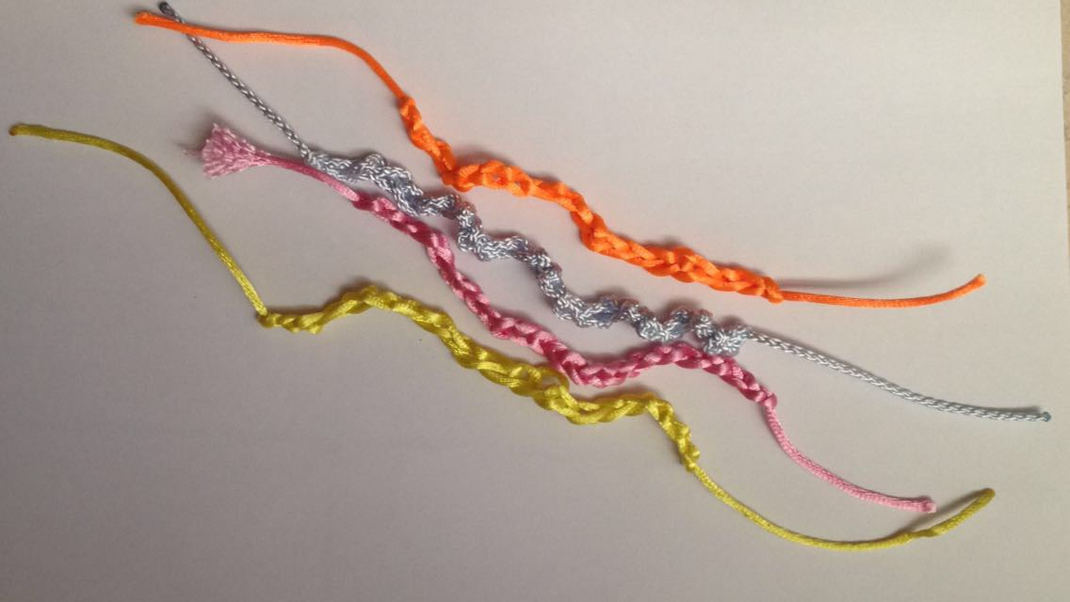

Precio: 0,50 €
Gastos de transporte no incluidos en el precio.

Un saludo.

BRAIN STORM
TAZAS

Descripción producto:
Tazas de la zona de Torrevieja con diferentes logotipos. El material es porcelana y en ellas se puede servir tanto líquido como usarlas como portalápices.
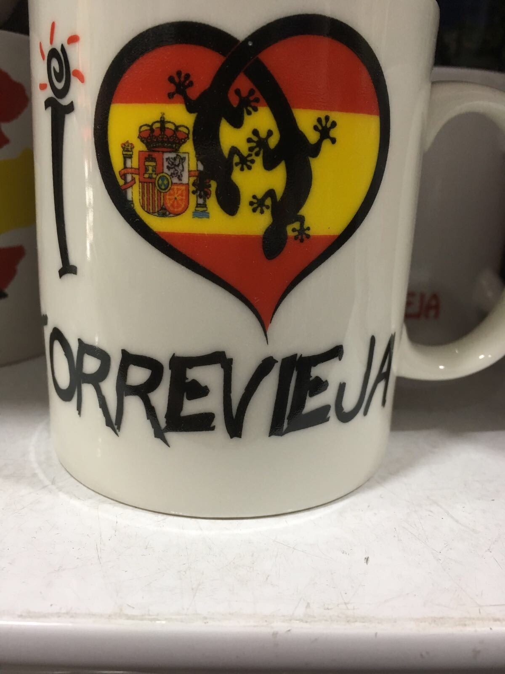
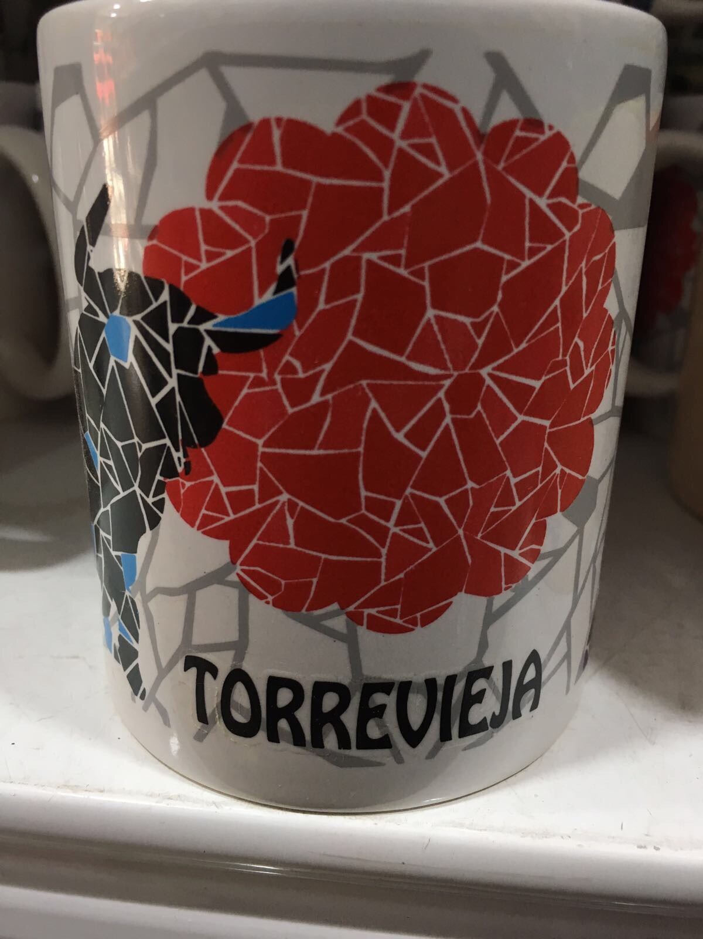

Precio: 8,00€
Gastos de transporte no incluidos en el precio.

Un saludo.
BRAIN STORM
SAL

Descripción producto:
En la zona de Torrevieja es muy famosa nuestra sal. Por eso os facilitamos nuestro producto estrella. Especial tanto para su uso en carnes como en pescados.


Precio: 1,50 €
Gastos de transporte no incluidos en el precio.
Un saludo.
BRAIN STORM
MARCAPÁGINAS

Descripción producto:
Marca páginas hechos de madera con animados colores y detalles muy realistas de personajes de Star Wars y Harry Potter
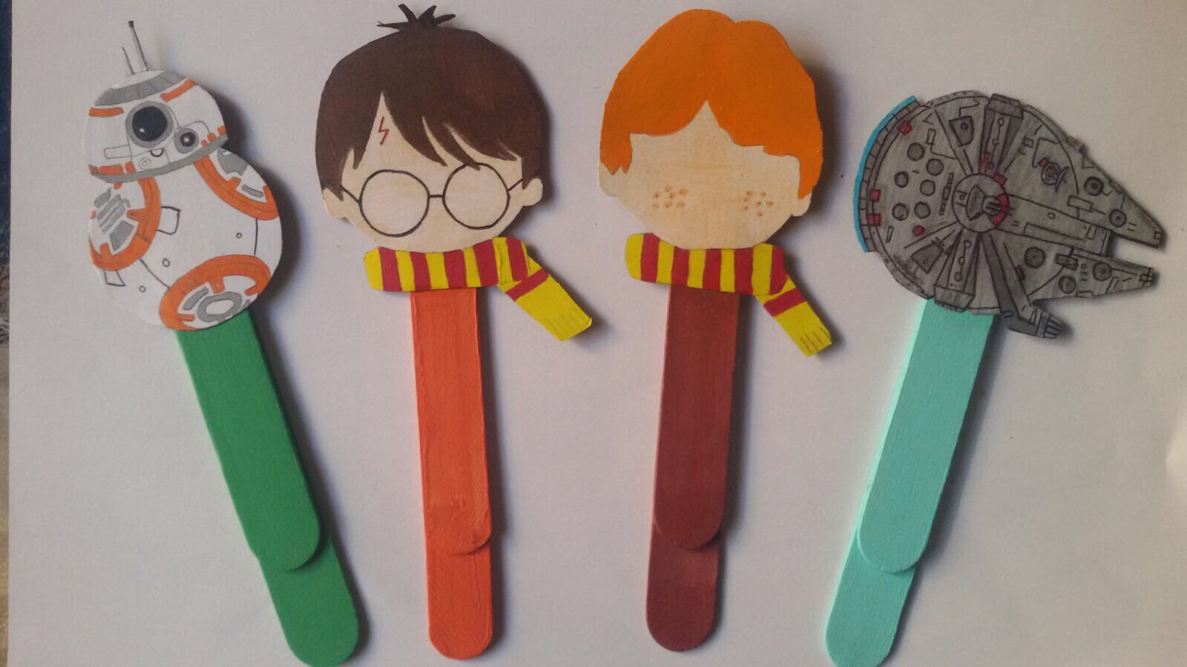

Precio: 1 €
Gastos de transporte no incluidos en el precio.
Un saludo.
BRAIN STORM
ESPECIAS

Descripción producto:
Especias tradicionales de la zona para la paella, plato típico de la zona valenciana. Se utilizan normalmente para dar un sabor característico a cualquier plato.
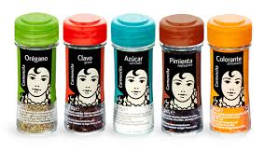

Precio: 1,50€ (por especia)
Gastos de transporte no incluidos en el precio.

Un saludo.
BRAIN STORM
MIEL

Descripción producto:
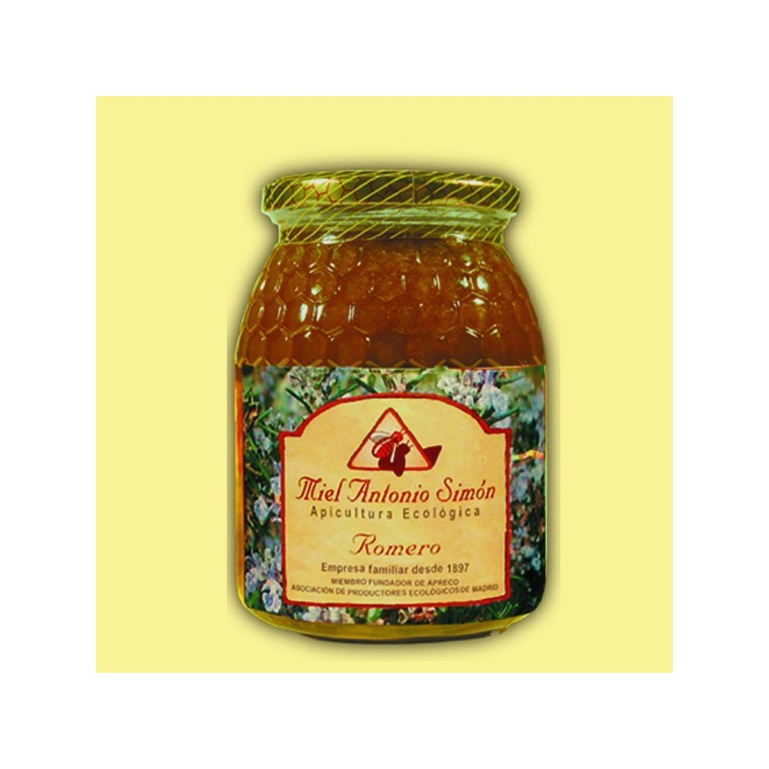
Producto alimenticio que sirve para endulzar muchos postres y darle un toque característico. Extraída de los mejores panales de la zona.

Precio: 4 €
Gastos de transporte no incluidos en el precio.
Un saludo.

